Elevhefte
Potensiell energi og vannkraftverk
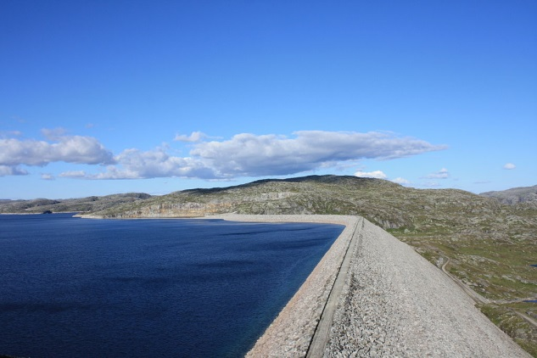

Oppgave 1. Hvor mye potensiell energi er lagret i et vannmagasin?
a) Svartisen Kraftverk i Nordland er det kraftverket i Norge med størst vannmagasin. Arealet av vannmagasinet er 28 km².
Finn volumet av vannet som er tilgjengelig for vannkraftproduksjon, når
Høyeste regulerte vannstand: HRV = 585 m (over havet)
Laveste regulerte vannstand: LRV = 460 m (over havet)
og en tenker seg at magasinet har en firkantet form.
b) Beregn hvor mye potensiell energi som er lagret i magasinet, når gjennomsnittlig fallhøyde er 522 moh.

Elevforsøk med Peltonturbin
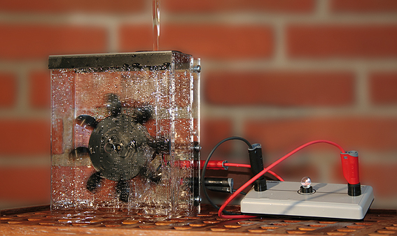

Du trenger en peltonturbin, en dyp vask med en vannkran, to ledninger og en lyspære i sokkel.
Hvordan får man mest lys i lyspæren? Forklar
Oppgave 2. Effekt i kraftverket
Effekt er det samme som energiproduksjon (arbeid) pr tid.
Formel for effekt produsert i kraftverket er:
P = ρ ∙ g ∙ h ∙ Q ∙ η

P: Effekt (arbeid pr tid)
ρ: Vannets tetthet
g: Tyngdens akselerasjon g = 9.81 m/s²
h: Fallhøyde
Q: Vannføring, volum / tid
η: Virkningsgrad
Ta utgangspunkt i uttrykket for potensiell energi i tyngdefeltet og vis at formelen blir slik!
Oppgave 3 Energiproduksjon i Svartisen Kraftverk
a) Hvor stor er effekten i Svartisen Kraftverk?
Anta at vannføring er 70 m³ / s, virkningsgrad er η = 0.87 og fallhøyden h=585 når magasinet er helt fylt med vann.
b) Kraftverket kjører 6200 timer pr år. Bruk verdien for produsert effekt til å finne energiproduksjonen i løpet av et år.
c) Hvor mange husstander rekker dette til? En husstand bruker 20 000 kWh pr år.

